Jose Antonio Lorencio Abril
2º PCEO
Redes de Comunicaciones
7ª Tarea: NAT

1. Dada una topología de red como la de la figura:
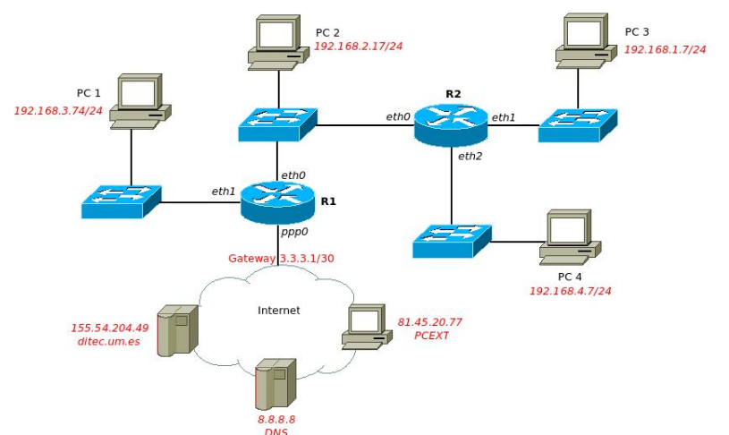

a) Indica el router que tendrá que hacer NAT para que pueda realizarse una conexión SSH del PC3 con el servidor ditec.um.es. Completa entonces los valores que faltan en la siguiente tabla, que indica la secuencia de paquetes recibidos y retransmitidos por dicho router para dicha conexión:
El router que tendrá que hacer NAT es R1.

Interfaz entrante/saliente | IP origen | IP destino | Protocolo | Puerto origen | Puerto destino | Detalles adicionales
→ eth0 | 192.168.1.7 | 8.8.8.8 | UDP | X | 53 | Consulta DNS(ditec.um.es)
ppp0→ | 3.3.3.1 | 8.8.8.8 | UDP | Y | 53
→ ppp0 | 8.8.8.8 | 3.3.3.1 | UDP | 53 | Y | Respuesta DNS (ditec.um.es=155.54.204.49)
eth0 → | 8.8.8.8 | 192.168.1.7 | UDP | 53 | X
→ eth0 | 192.168.1.7 | 155.54.204.49 | TCP | X’ | Z | TCP SYN
Ppp0 → | 3.3.3.1 | 155.54.204.49 | TCP | Y’ | Z
→ ppp0 | 155.54.204.49 | 3.3.3.1 | TCP | Z | Y’ | TPC SYN ACK
eth0 → | 155.54.204.49 | 192.168.1.7 | TCP | Z | X’

b) Asume que en el router que hace NAT se ha configurado una regla de NAT inverso que permite acceder desde Internet al servidor de envío de correo SMTP ubicado en PC1. Indica entonces la secuencia de paquetes recibidos y retransmitidos por dicho router durante el establecimiento de la conexión SMTP correspondiente desde un cliente de correo ubicado en PCEXT, usando una tabla de formato completamente análoga al del anterior apartado.

Interfaz entrante/saliente | IP origen | IP destino | Protocolo | Puerto origen | Puerto destino | Detalles adicionales
→ ppp0 | 81.45.20.77 | 3.3.3.1 | TCP | X | 25 | TCP SYN
eth1→ | 81.45.20.77 | 192.168.3.74 | TCP | X | 25
→ eth1 | 192.168.3.74 | 81.45.20.77 | TCP | 25 | X | TCP SYN ACK
ppp0 → | 3.3.3.1 | 81.45.20.77 | TCP | 25 | X

